Manual de usuario

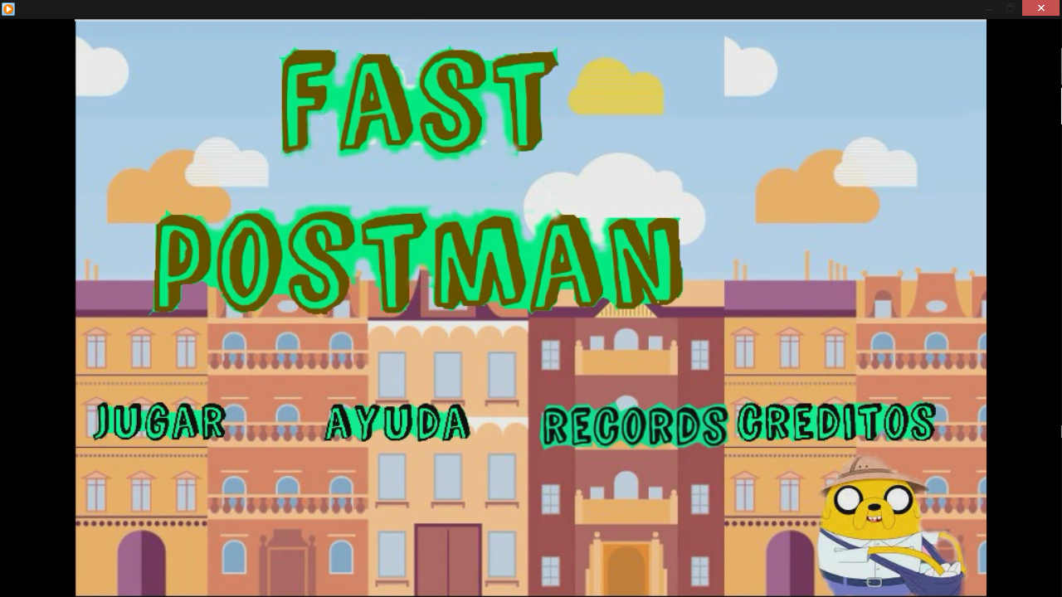

**JUGAR FAST POSTMAN ES FACIL DE APRENDER, PERO NO ES FACIL GANAR.**

**EL JUEGO CONSTA DE TRES NIVELES EN LOS CUALES APARECERAN DISTINTOS PERSONAJES,**

**PARA MOVER EL JUGADOR:**

**FLECHA DERECHA: MOVER A LA DERECHA**

**FLECHA IZQUIERDA: MOVER A LA IZQUIERDA**

**FLECHA ARRIBA: SALTAR**

**LANZAR CARTAS: TECLA "A"**

**SI VIENEN LOS ENEMIGOS ESQUIVALOS O ACABA CON ELLOS LANZANDOLES UNA CARTA, ENTREGA TODAS LAS CARTAS NECESARIAS Y PARA PASAR EL NIVEL SUBETE AL CAMION DEL CORREO. ASI DE FACIL AHORA A DIVERTIRSE. ESTE ES EL PRIMER NIVEL, SOLO ESQUIVA A LOS ENEMIGOS O LANZALES UNA CARTA PARA DERRUMBARLOS.**

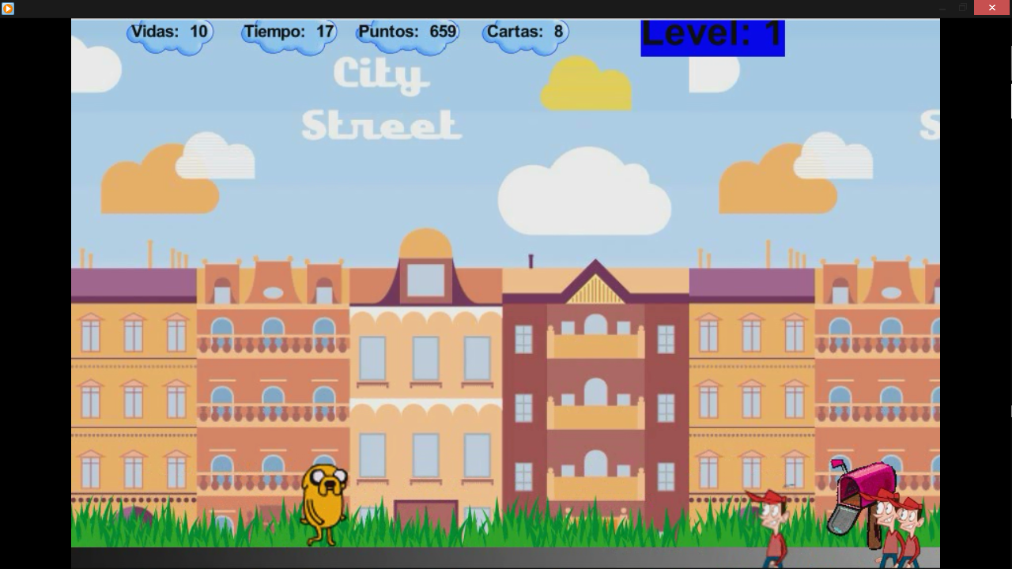**ESTE ES EL SEGUNDO NIVEL, LAS COSAS SE PONEN MAS DIFICILES, TEN CUIDADO CON LA SEÑORA PUES TE LANZA HAMBURGUESAS QUE ACABA CON TUS VIDAS.**

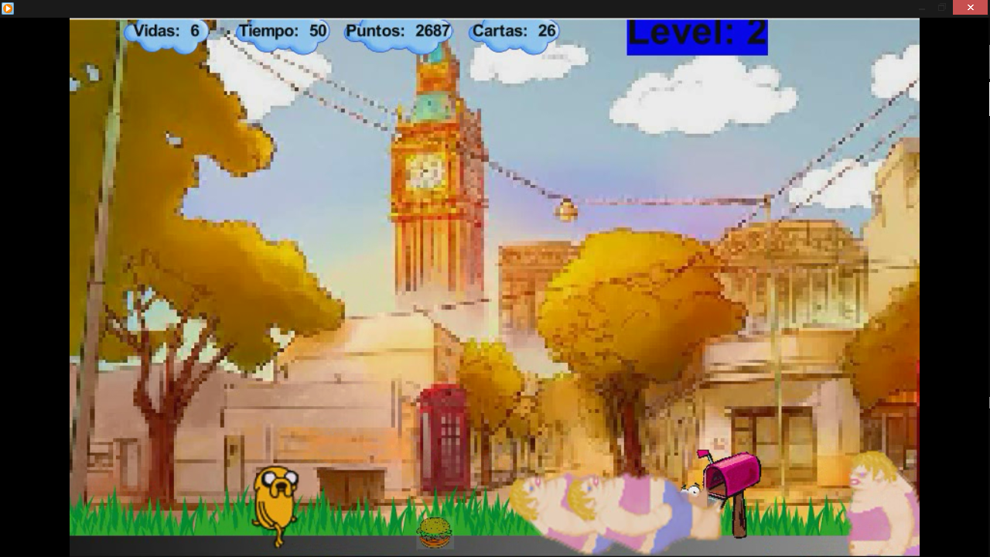

**ESTE ES EL ULTIMO NIVEL, TEN CUIDADO CON LOS PEQUEÑOS PAJARITOS, PUES PUEDEN ATACARSE CON SUS DESECHOS Y ACABAR CON TUS VIDAS FACILMENTE.**

